***“И снова в сердце радость Рождества…» («Бярэзінская панарама” 29.01.2020)***

Хвалюючы, як першае прызнанне, чысты, як бруістая крынічка, лёгкі, як няўлоўны матылёк, вальс здольны падарыць крылы і ўзнесці на сёмае неба. А яшчэ вясёлая, жартаўлівая кадрыля, неўміручы паланез і, вядома, чароўны і крыху дзіўны падэграс лепш чым што ўздыме настрой і надасць пэўную рамантычнасць.

[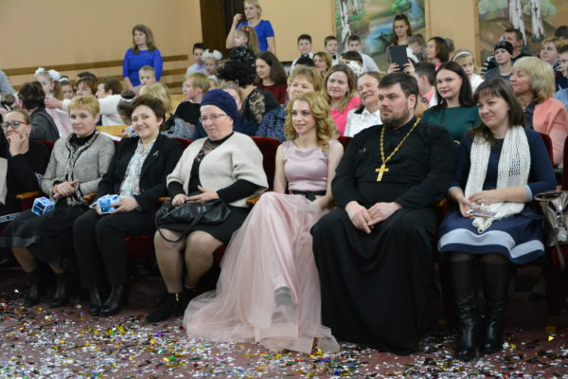](http://www.berezino.by/wp-content/uploads/2020/01/0-863-о.jpg)

У такім танцавальным віры ніколі не засумуеш, асабліва калі ўсе гэтыя паўзабытыя танцы выконваюцца на сапраўдным калядным балі, дзе рознакаляровым святлом зіхаціць канфеці, гараць свечкі і недзе ўверсе лунаюць папяровыя анёлы. Яны дапамагаюць яшчэ раз адчуць радасць самага цудоўнага, поўнага таямніц, святла, цяпла і любові свята — Ражства. У гэтым перакананы педагогі і навучэнцы ДУА “Лешніцкі ВПК дзіцячы садок – сярэдняя школа”, якія вось ужо ў трэці раз наладзілі калядны баль у мясцовым сельскім доме культуры.

[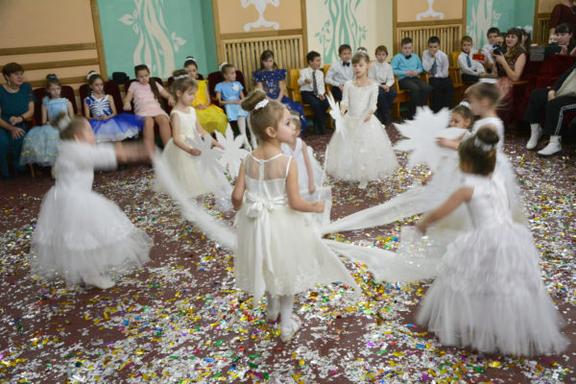](http://www.berezino.by/wp-content/uploads/2020/01/0-859-о1.jpg)

Школьнікі і нават дашкольнікі ўжо прызвычаіліся да балю. Тут усё ім блізка і знаёма – чароўная калядная музыка, эмацыянальныя падказкі педагогаў, асаблівая постаць і адухоўленыя позіркі.

[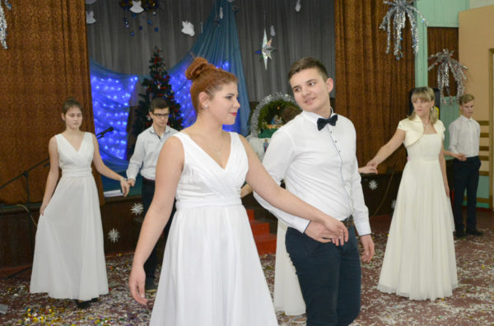](http://www.berezino.by/wp-content/uploads/2020/01/0-911-о1-c-вальс.jpg)

[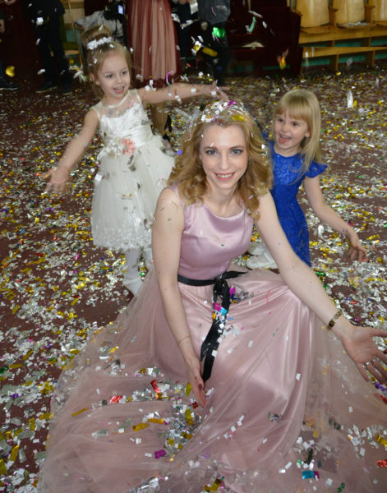](http://www.berezino.by/wp-content/uploads/2020/01/0-993-cfq.jpg)

— Паглядзіце, як тут прыгожа і хвалююча, — заўважае намеснік начальніка ўпраўлення па адукацыі, спорце і турызме райвыканкама Ала Петруковіч. – Дзе яшчэ пабачыш маленькіх дзяўчынак у белых вячэрніх сукенках з высокімі прычоскамі? Ды і юнакоў у строгіх касцюмах з бабачкамі? Тон жа нязменна задаюць педагогі школы. Яны таксама ў вячэрніх уборах і на роўных з дзецьмі кружацца ў танцах.

Па традыцыі, калядны баль бласлаўляе протаіерэй Бярэзінскай акругі Ілья Ганчарук, а адкрывае — дырэктар навучальнай установы Наталля Бурцава:

— Я віншую вас з Ражством Хрыстовым і хачу пажадаць, каб пяшчотнае і дабратворнае святло Віфлеемскай зоркі сагравала вашы дамы сваім цяплом, каб цуда Ражства хапіла на цэлы год і напаўняла сэрцы дабром, спакоем, верай і надзеяй. Будзем падтрымліваць адзін аднаго, дарыць увагу і клопат.

І вось пачаўся баль. Тон яму задалі самыя юныя ўдзельніцы мерапрыемства — дзяўчынкі з дзіцячага садка. Яны ў бялюткіх уборах нагадалі аб зіме і танцам сняжынак. Затым ініцыятыву перахапілі старэйшыя навучэнцы. У іх выкананні паланез атрымаўся ўрачыстым, вальс — выразным, падэграс -чуллівым, а кадрыля — акрыленай. Дарэчы, арганізатары балю перад кожным танцам падрабязна расказвалі аб кожным з іх.

Так, вядомая большасці з нас па старых кінафільмах кадрыля аказваецца старадаўнім французскім танцам ХІХ стагоддзя, які прывучаў тагачасную моладзь да добрых манер. Ды і падэграс родам з Францыі і складаецца са спакойных і вытанчаных рухаў, якія выконваюцца ў парах. Ды і які ж баль баз вальса. Першы раз гэты танец узгадваецца ў ХІІ-ХІІІ стагоддзях, але сапраўдную папулярнасць атрымаў у ХІХ стагоддзі. За гэта сучасная моладзь павінна падзякаваць кампазітару Штраусу, які падарыў свету неўміручы і такі рамантычны венскі вальс. Танец выконваўся на мерапрыемстве некалькі разоў і кожны раз выклікаў захапленне ў гледачоў у зале Лешніцкага сельскага Дома культуры. Асаблівы святочны настрой надавалі балю віртуозная ігра на баяне Андрэя Галузава, інсцэніроўкі, чытанне вершаў і, вядома, апошні танец з хлапушкамі.

[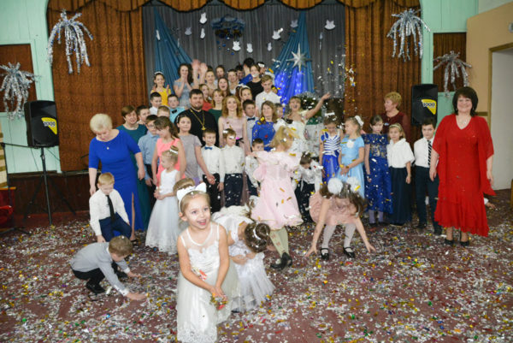](http://www.berezino.by/wp-content/uploads/2020/01/0-953-сай.jpg)

— Калядны баль стаў нашай добрай традыцыяй, яго чакаюць з асаблівым нецярпеннем дарослыя і дзеці, да яго сур’ёзна рыхтуюцца, прадумваючы вобраз ад прычоскі да абутку, — зазначае кіраўнік установы Наталля Валянцінаўна , — не прапускаюць рэпетыцый. У кожным нашым танцы прысутнічаюць дакладныя элементы, і калі пасля школы нашы вучні адправяцца на баль – змогуць прадэманстраваць веданне танцаў.

Агульна вядома, што бальныя танцы развіваюць добры густ, выхоўваюць пачуццё стылю і правільныя паводзіны з партнёрам. Кавалеры паказваюць найлепшыя мужчынскія якасці, а дамы атрымліваюць магчымасць адчуць сябе пад надзейнай абаронай. Як тут не ўспомніць выказванне амерыканскага танцора Тэда Шона, які сцвярджаў: “Танец – адзінае мастацтва, матэрыялам для якога служым мы самі. Таму, каб ён атрымаўся, варта адчуць подых мінулай культурнай эпохі, унікнуць у былыя кантэксты, убачыць рысы важныя для разумення эпохі і такім чынам адкрыць для сябе сучаснасць. У Лешніцкай школе гэтага надаў і праваслаўны калядны характар, здольны яшчэ раз з вытанчанасцю рухаў аб’яднаць веру ў дабрыню і цуды. А ці ж гэта не цуд — калядны баль у звычайнай сельскай школе?

**Мілана ТРАПЯНОК.**

**Фота Алены ГРОМАВАЙ.**